**2.3.1 SQL: MySQL Workbench를 통한 데이터 정의 및 조작**

프로그램 구현에 있어 우리는 MySQL Workbench의 SQL 언어를 사용하여 데이터를 정의 및 조작하였다. 테이블 정의어인 DDL을 사용해 테이블을 생성하였고 테이블 조작어인 DML을 통해 테이블에 데이터를 삽입하거나, 테이블에 저장된 데이터를 수정, 삭제, 검색하였다. 이러한 기능들을 DB 설계 과정에서 활용한 내용은 아래와 같다.

**<DDL을 활용한 데이터 정의>**

DDL언어를 사용하여 테이블을 생성하였으며 데이터 삽입은 Excel과의 연동을 통해 삽입하였다.



* 우선 사용할 데이터 베이스를 생성 및 사용에 대한 환경을 구축하였다.

1. ‘현재환자’ 테이블 생성 및 데이터 삽입

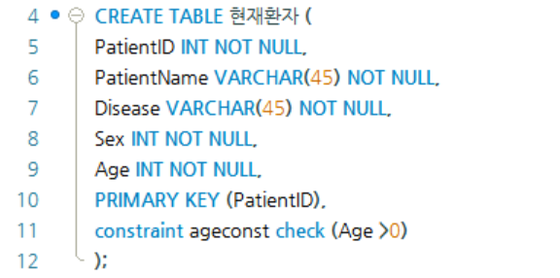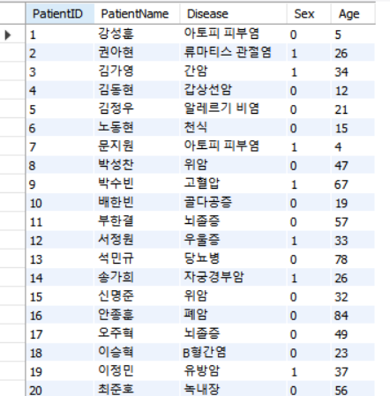

② ‘현재환자측정’ 테이블 생성 및 데이터 삽입

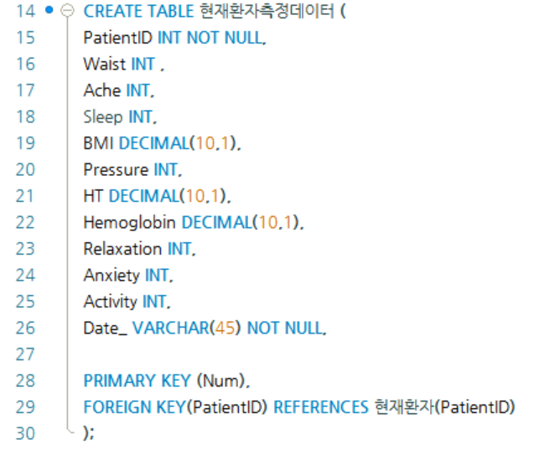

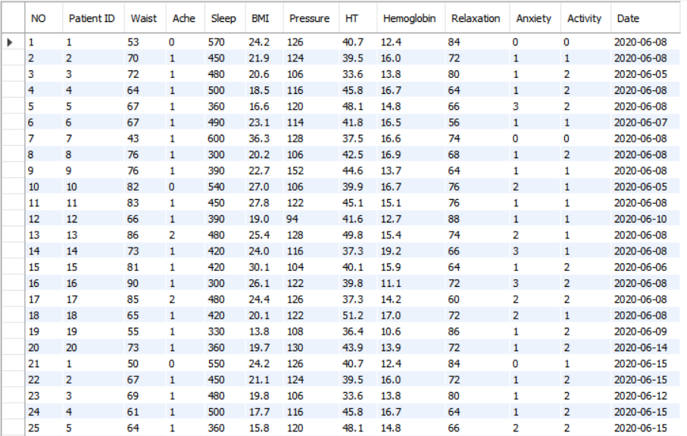

③ ‘과거환자’ 테이블 생성 및 데이터 삽입

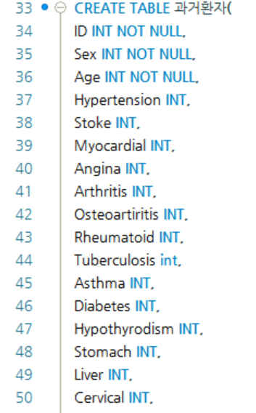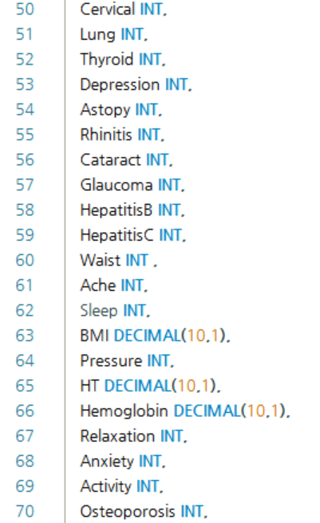

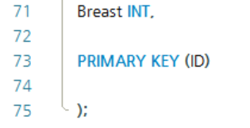

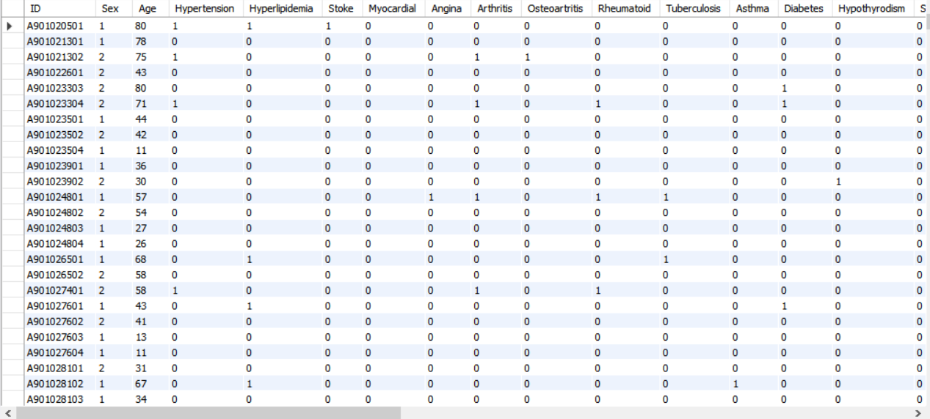

④ ‘식단영양소’ 테이블 생성 및 데이터 삽입

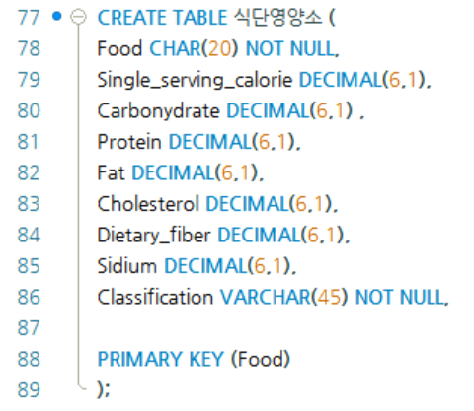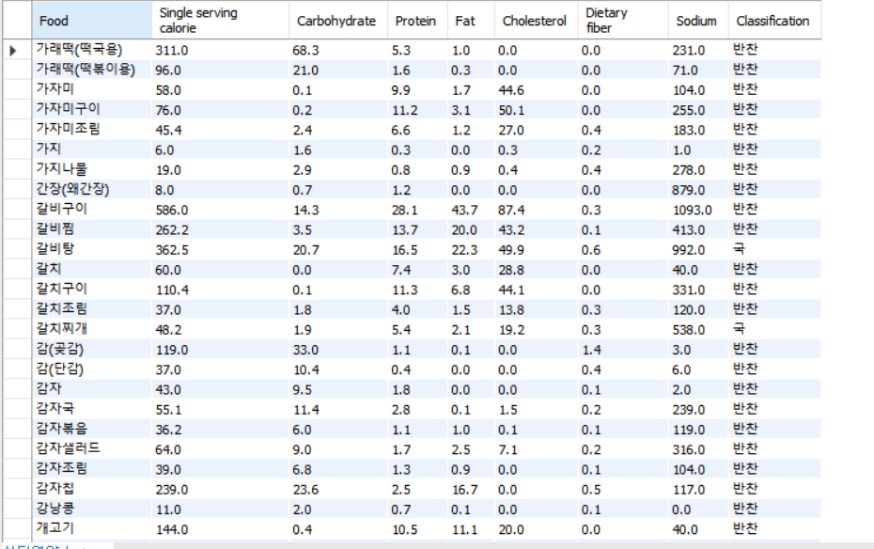

⑤ ‘약이름’ 테이블 생성 및 데이터 삽입

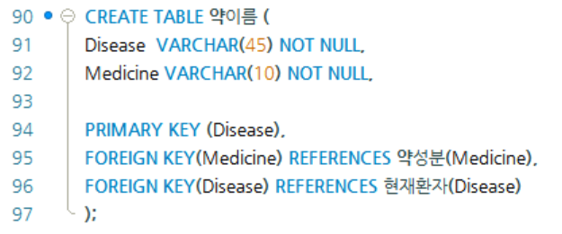

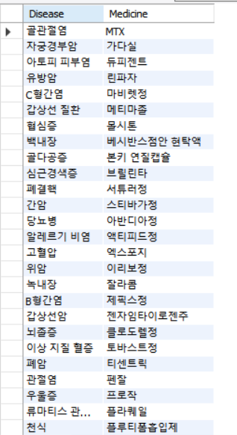

⑥ ‘약성분’ 테이블 생성 및 데이터 삽입

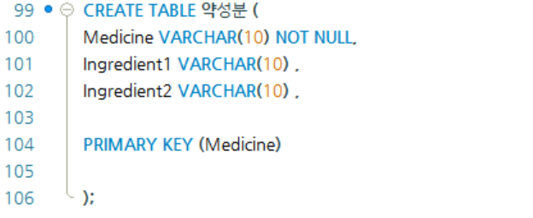

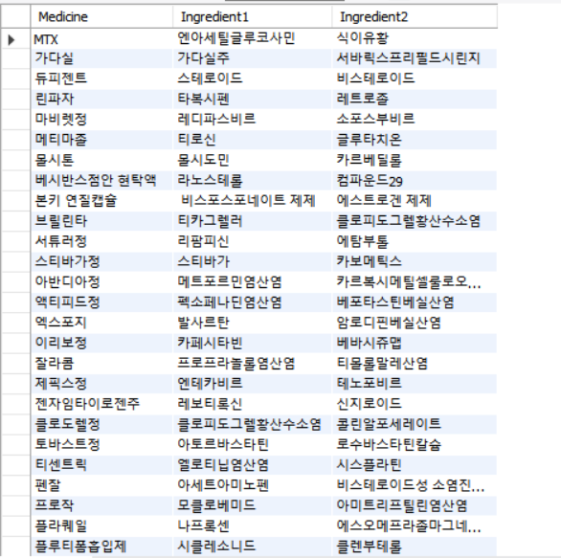

⑦ ‘식단’ 테이블 생성 및 데이터 삽입

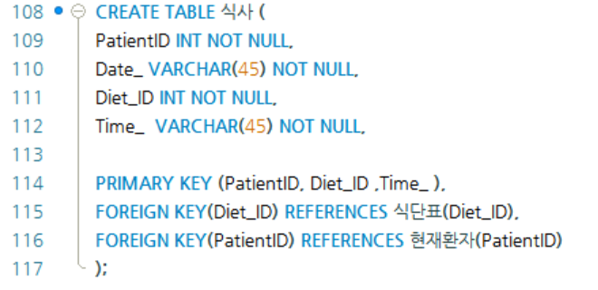

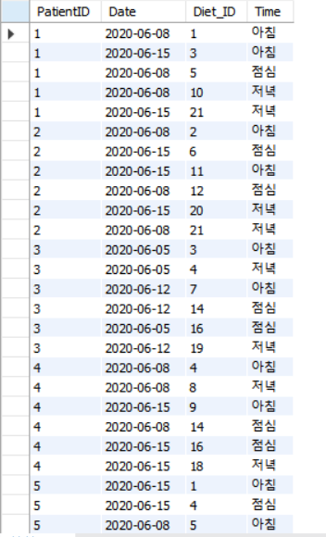

⑧ ‘식단표’ 테이블 생성 및 데이터 삽입

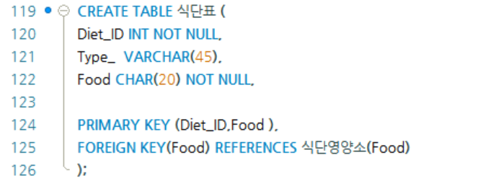

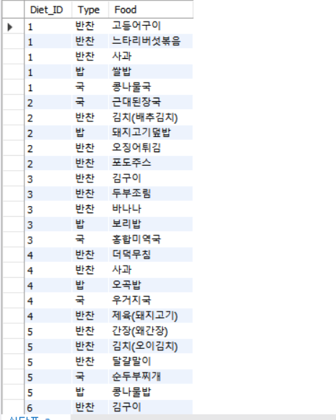

**<DML을 활용한 데이터 추출>**

‘디지털 병간호 서비스’ 시스템을 구현하기 위해서는 가지고 있는 테이블 데이터에서 필요한 정보를 추출해야 한다. DML언어를 활용하여 필요한 데이터를 추출해 보았다.

1. 석민규환자가 하루 동안 먹은 식단 데이터와 영양정보 데이터 추출

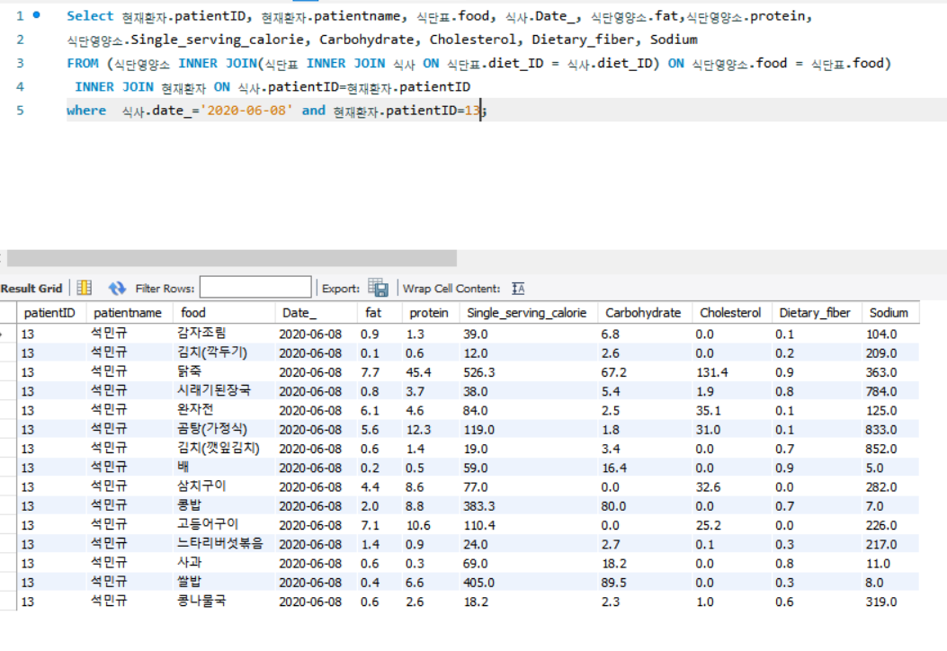

1. 석민규 환자의 일주일 전과 일주일 후의 건강상태 측정 데이터 추출

1. 석민규 환자의 질병에 따라 복용하는 약 품명 데이터와 약 분 데이터 추출

